# 韩国花牌玩法界面

## 游戏开始界面

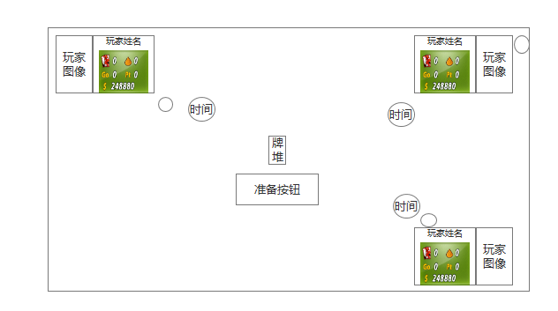

如上图，玩家进入房间后，如果有其它进入房间，则会显示玩家的头像，名称，分数，当房间存在和房间匹配的人数时，时间圆圈会显示剩余的时间，在规定时间内玩家没有准备则玩家自动退出房间，对于其它人，如果准备则时间圆圈显示“已准备”。玩家点击准备按钮后，准备按钮变为取消准备。同时圆圈显示“已准备”

3人都准备成功后，开始游戏。

## 游戏正在进行界面

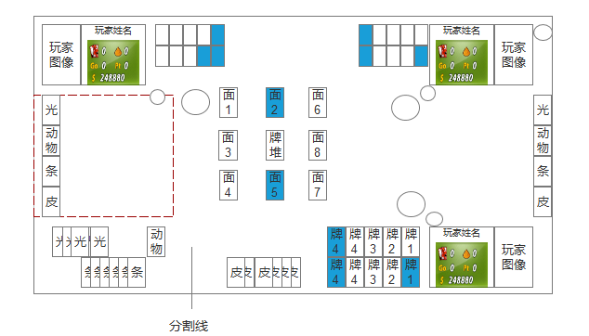

如图，游戏开始时，会先进行分牌，每个玩家抽取一张牌，月份大的为庄家。

注意：上图蓝色部分为2人玩时多的牌所占的区域。

1. 中间为牌堆区域，会显示牌堆和桌面的牌（正面向上），，同一月份的摆在一起，多张处于统一月份的向右下摆，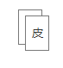右边的牌会覆盖前面牌的一部分。
2. 右下角为玩家自己，玩家图像为该玩家设置的图像，图像旁边为玩家的名称以及玩家的分数，目前玩家在这一局获得的点数等信息。
3. 玩家信息区域上面有2个圆圈，小圆是代表话筒按钮。表示话筒关闭，表示话筒打开。其中，其它玩家的话筒只是用于显示该玩家的话筒处于打开还是关闭状态，玩家自己的话筒可以点击按钮，切换打开和关闭状态。大圆圈表示轮到该玩家时，该玩家剩下的时间，及打出炸弹等特殊牌时的的呼出的图案所在的位置。
4. 玩家信息区域左边为玩家的手牌，三人最多为7张，两人最多为10张，位置如上图。
5. 左下角区域为玩家的牌堆区域。如下图，左上为“光“的的牌。

右上为“动物“的牌。左下为“条“的牌，分隔线右边的为“皮“的牌。

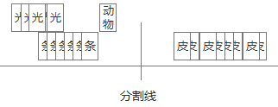

美术设计时要固定每个牌类所占的区域，如果该区域的排数小于一定数量，则右边的牌覆盖左边牌的2/3,如下图左，如果大于一定数量则会动态增大覆盖范围，如下图右。

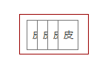 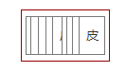

对于条的区域，如果有三张相同颜色的条，则放在一起。便于计分。如下图。

http://i1.w.hjfile.cn/doc/201109/image01969641.gif

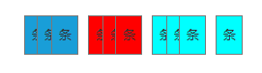

1. 右上角玩家和左上角玩家的区域和主要玩家一样。
2. 花牌在游戏中有五种不同大小，玩家手牌最大，中牌堆的牌第二大，玩家的牌堆区域第三大，其它玩家的牌堆区域第四大，其它玩家的手牌最小。
3. 右上角的圆圈为设置键。

## 美术需求

需要把每个区域所占的位置设计清楚，界面适合2人游戏，3人游戏。

中间牌堆 

牌堆旁边的牌面

玩家的手牌 最多10张

玩家的牌堆

光 最多5张

条 最多10张

动物 最多9张

皮 最多 26或27 张